ГОСУДАРСТВЕННОЕ УЧРЕЖДЕНИЕ ОБРАЗОВАНИЯ

“СРЕДНЯЯ ШКОЛА №4 ИМЕНИ ВЛАДИМИРА МАРКЕЛОВА Г. ГОМЕЛЯ”

План-конспект урока
по математике
в 1 классе
Тема: «Прибавление числа 4»

подготовила
учитель начальных классов
Подрезенко В. И.

Гомель, 2018
Тема: прибавление числа 4.
Цель: учащиеся знают таблицу сложения числа 4 в пределах 20; учащиеся умеют прибавлять число 4 в пределах 20.
Задачи.
Развивающие: развивать устную речь, логическое мышление, внимание и интерес к предмету;
Воспитывающие: сообщить детям о правилах поведения в общественном транспорте, о правилах безопасности на железной дороге; воспитание бережного отношения к пернатым, способствовать помощи птицам зимой.
Оборудование: Т. М. Чеботаревская, В. В. Николаева. Математика 1 класс: учеб. для учащихся общеобразоват. учреждений с рус. яз. обучения; карточки для индивидуальной работы; веера цифр, проектор, презентация.
Ход урока
- Организационный момент.
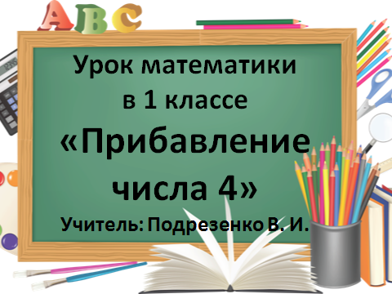
Громко прозвенел звонок -
Начинается урок.
Мы пришли сюда учиться!
Не лениться, а трудиться!
Работаем старательно,
Слушаем внимательно!
- Устный счет.
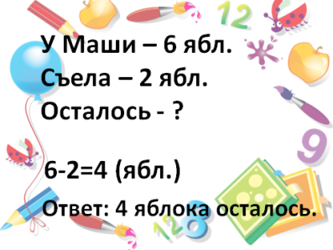
Сегодня на уроке мы отправляемся в очередное путешествие по стране Математике. А чтобы узнать, на каком транспорте мы отправимся, нужно решить задачи. За правильно решенную задачу откроется буква слова транспорта. Напомню: для ответа нужно поднять руку!
- «П» - Бабушка дала Маше 6 яблок. 2 яблока она съела. Сколько яблок осталось у Маши? Влада, Денис, Леша. У кого другой ответ? Ответ: 4 яблока.
Назовите решение задачи, как узнали? 6-2=4 первая буква «П». вешаю на доску

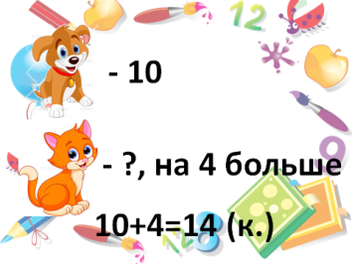
- «О» - Во дворе гуляли 10 щенят, а котят на 4 больше. Сколько котят гуляло во дворе? вешаю на доску

- «Е» - В автобусе ехало 7 пассажиров. На остановке вышло 3 человека, а зашли 2 человека. Сколько пассажиров стало в автобусе? вешаю на доску
«З» - Мама купила 10 мандаринов и столько же апельсинов. Сколько всего фруктов упила мама? вешаю на доску
- «Д» - 5 малышек-медвежат
Мама уложила спать.
Одному никак не спится,
А скольким сон хороший снится? 5-1=4 вешаю на доску
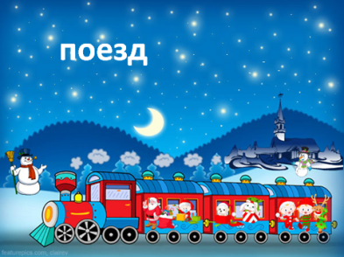
Итак, на чем мы отправимся в путешествие? На поезде.

А вот номер вагона нам не известен. Чтобы узнать какой вагон наш, нужно справиться с цепочкой примеров. Ответы будете показывать с помощью веера цифр:
10+5 +1 -6 -5
Покажите число, в котором 1 дес. и 6 единиц.
Покажите число, которое предшествует числу 12.
Покажите число, соседями которого являются числа 17 и 19.
7 -3 +2 +2 -4
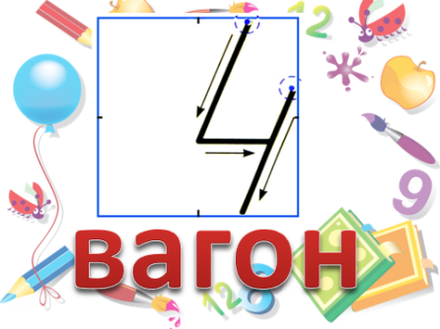
Номер вагона 4.

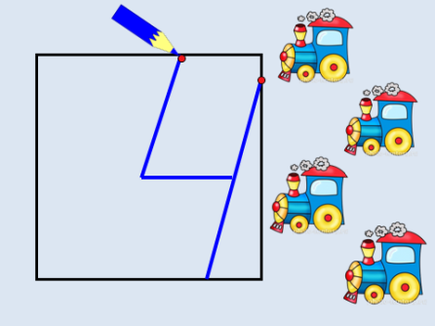
Показ слайда. Начинают писать немного правее середины верхней стороны клетки. Ведут прямую линию почти к центру клетки, затем ведут палочку вправо и немного не доводят до правой стороны клетки. Пишут длинную палочку, начиная выше середины правой стороны клетки и доводя её до нижней стороны клетки. Пропишите число 4. Письмо числа. Во время письма наблюдаю за осанкой детей.

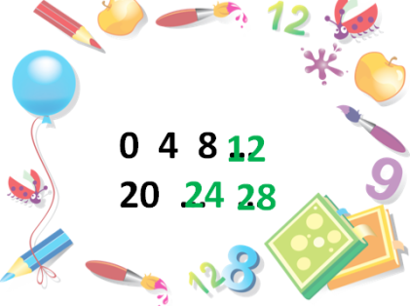
- Объявление темы и цели урока.
С нами в 4 вагоне едут числа. Найдите закономерность и назовите пропущенные числа. Пропущены 16, 24, 28. Закономерность +4.
0 4 8 12 … 20 … …
- Первичное закрепление и отработка навыков.
Тема урока прибавление числа 4. Чему научимся на уроке? Прибавлять число 4 и решать примеры.
Остановка «Вычисляйкино» .

0+4=
1+4=
2+4=
5+4=
6+4=
10+4=
13+4=
14+4=
15+4=

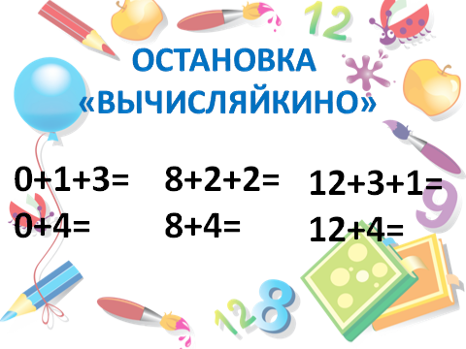
Какое число мы прибавляли? Мы его прибавляли сразу, а можно и по частям:
0+1+3=
0+4=
8+2+2=
8+4=
12+3+1=
12+4=

Остановка «Задачкино»
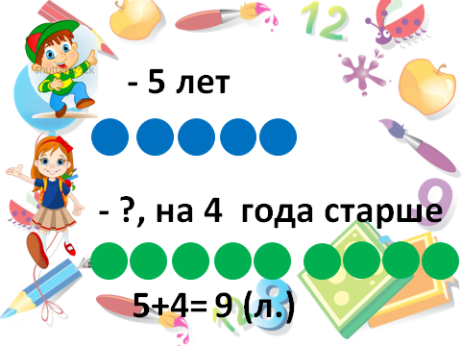
Читает задачу Кучинский Станислав. О ком задача? Сколько лет Андрею? Изобразим кружочками. Рисуем синим карандашом. Известно, сколько лет Наташе? Нет. А какая есть подсказка? На 4 года старше. Что это значит? Столько же сколько Андрею и еще 4. Рисуем зелёным карандашом. Артем, прокомментируй, сколько кружков будем рисовать Наташе. 5 и еще 4. Сколько всего кружков напротив Наташи? 9.
Как запишем решение? Катя, комментируй. 5+4=9 (л.)
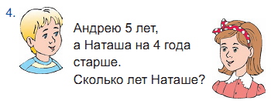
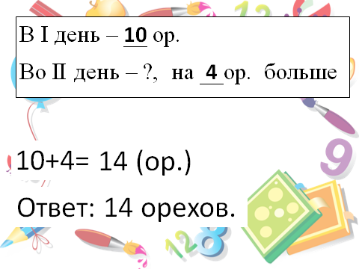
В первый день белка нашла 10 орехов, а во второй – на 4 ореха больше. Сколько орехов нашла белка во второй день?
В I день –
Во II день -

Остановка «Смекалкино»
Учебник стр. 43№7
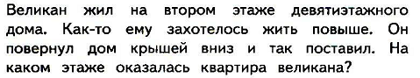
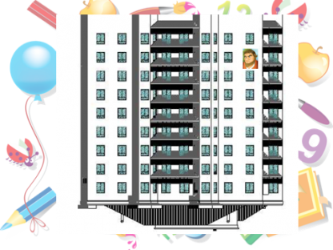
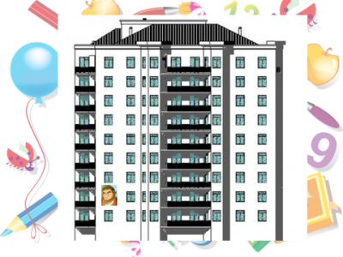

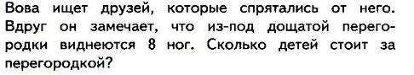

Конечная остановка «Решайкино»

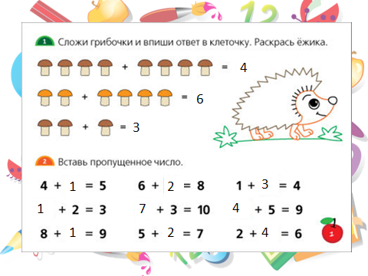
Переверните билет. Для того, чтобы вернуться из путешествия, нужно справиться с заданиями. 1. Решить выражения с грибочками. 2. Решить примеры с окошками.
Выполняют. Проверка (сравнение с образцом).

- Подведение итогов урока.

Наше путешествие на сегодня заканчивается. Вспомните тему урока. Какими способами можно прибавлять число 4? (целиком или по частям)

- Рефлексия
Поделитесь впечатлениями от путешествия. Продолжите фразу: «Я научился

